Установка полученного экземпляра СКЗИ «КриптоПро CSP» версии 5.0 R3.

1. Установить СКЗИ «КриптоПро CSP» версии 5.0 R3 следуя указаниям мастера установки.
2. Запустить «КриптоПро CSP» с правами администратора, на вкладке «Безопасность» включить режим работы CSP «Усиленный контроль использования ключей» и нажмите кнопку «Применить». Для смены режима работы CSP потребуется перезагрузка компьютера.
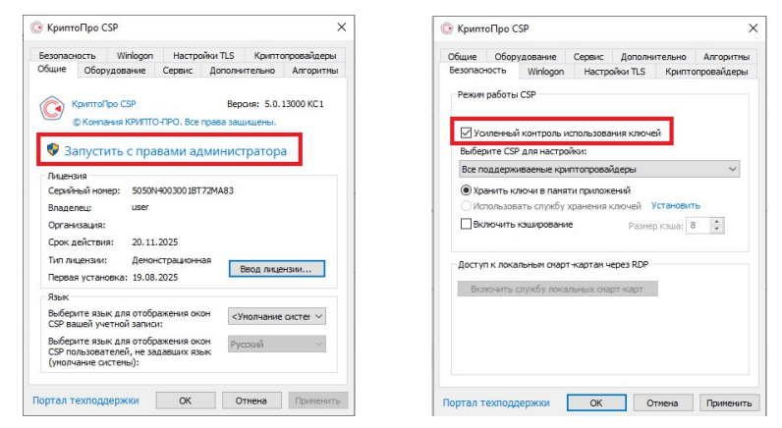
3. Запустить «КриптоПро CSP» с правами администратора и на вкладке «Дополнительно» нажать кнопку «Пересчитать хэши»
